南京大学数据挖掘报告

对发展中国家发展潜力的评估报告
Assessment report on the development potential of developing countries

Name | Student_id | Class
Kangxin Liu(Team Leader) | MF
Xiang Li | MF1832088
Wenyao Li | MF
Yinzhong Liang | MF

南京大学
NanJing University
Contents
1 Introduction 1
1.1 Project Background 1
1.2 Data sets and tasks 1
2 Data Mining Algorithm 2
2.1 Data preprocessing 2
2.1.1 Data Cleaning 2
2.1.2 Data Reduction & Integration 2
2.1.3 Data Visualization 3
2.2 Model Training 3
2.2.1 模型第一步--Feature extraction 3
2.2.2 模型第二步--Decision tree maximum depth 3
2.2.3 模型第三步--Cross-validation 3
2.2.4 模型第四步--prediction 3
3 实验分析及讨论 4
3.1 实验步骤概述 4
3.2 评价指标 4
3.3 实验结论 4
Reference 5

1 Introduction

1.1 Project Background
There are nearly 200 countries in the world, but the number of developed countries is only 10% of the total number of countries in the world. For each country, they are expecting their country to break through the current development bottleneck and become the leading country in the world. Therefore, it is necessary to observe and analyze the potential of those countries in the world to become developed countries.
Therefore, the experimental group used the “countries of the world” above Kaggle as the experimental data set, and discovered and analyzed the unified characteristics of developed countries through data mining algorithms, and calculated the development potential of developing countries based on these characteristics, thus obtaining development. The result of the development potential of the Chinese state. Through analysis, it can remind countries to focus on the development of those industries,

1.2 Data sets and tasks
The data set we selected is "countries of world" above the website of “kaggle”. In this data set, we include data on 20 attributes of such as population density, service industry, industry, GDP, etc. in 227 countries around the world. Through these data, our data mining task is to analyze the data and find out the common characteristics of all 24 developed countries as a basic indicator to measure and analyze whether other non-developed countries have the potential to become developed countries, and finally to be tested. Identify and list those countries with the potential to become developed countries in developed countries, and give suggestions on the development of corresponding attributes of the country.

2 Data Mining Algorithm
实验流程整体如下图所示：
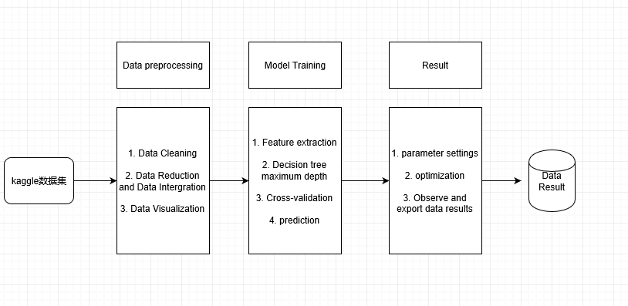
图2.1 实验流程图

2.1 Data preprocessing

2.1.1 Data Cleaning
在数据清洗过程中，笔者考察了全部属性，对异常、缺失以及难以计算的属性值进行相关处理，在保证数据完整性的同时使得数据集容易计算。
1.处理异常数据
数据集中浮点数类型的属性值格式异常，数值中出现了逗号，依据属性标签确定原数据应为浮点数，因此笔者将浮点数中的逗号全部替换为小数点。
2.处理缺失数据
数据集中的国家名称缺失，则删除该行记录；“Population”、“InfantMortality”、“Literacy”、“Birthrate”以及“Deathrate”属性值缺失则填充为世界平均值；查阅资料，填补缺失的“Area”、“Coastline”、和“GDP”属性值。
3.删除属性
“Region”、“Phones”、和“Climate”对于衡量一个国家是否发达的作用微乎其微，因此删除这三列属性数据。

2.1.2 Data Integration & Visualization
为了挖掘出什么事影响一个国家是否发达的主要因素，笔者做了相当多的数据探索，例如画出了所有国家各个相关属性的柱状图，以所有国家的人均GDP为例，如图1所示。
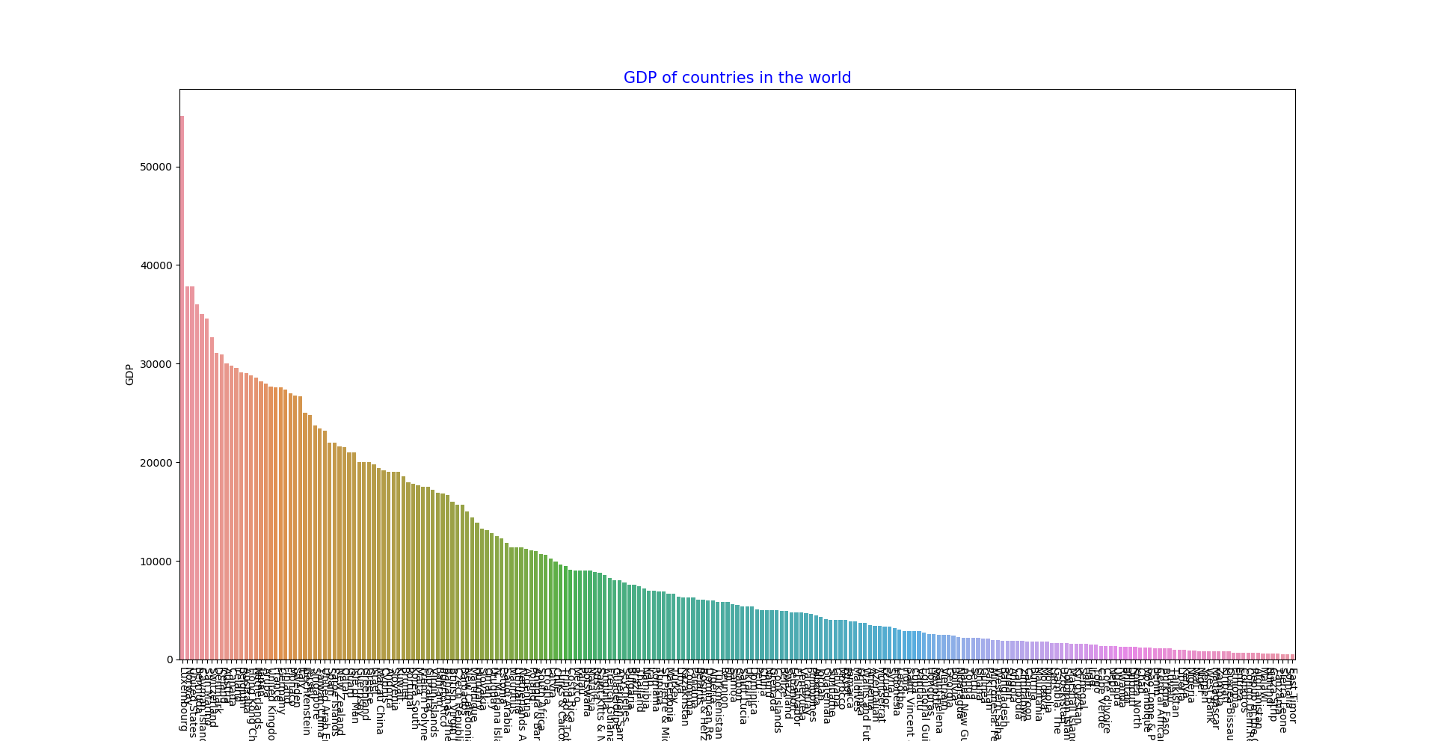
图1
从图1中可以看到各个国家的人均GDP之间的差距十分巨大，左侧最高的Luxembourg与右侧最低的East Timor的人均GDP差距在十倍以上。联合国在认证发达国家时，人均GDP是衡量一个国家是否发达的重要指标，而图1中展示的各国家之间的巨大差距也从侧面说明，一些重要指标与国家的发展情况息息相关。
为此，笔者需要从数据集的众多属性中挑选出对国家发展至关重要的属性，准确的数据对任何分类算法都十分有利。为了挖掘出发达国家之间的共性，考察发达国家之间各个属性的差异，如果某个属性在发达国家之间差别很小，那么这个属性就很有可能是影响或反映国家发展水平的重要属性。而计算发达国家之间各个属性的方差，再通过折线图就可以很明显地反映哪些属性是发达国家之间的共性。
笔者首先从数据集中剔除了所有发展中国家，并做出了发达国家各个属性的柱状图，还是以人均GDP为例，如图2所示。
图2展现了发达国家的人均GDP水平，左侧最高的仍然是Luxembourg，右侧最低的是South Korea，极差缩小到了一个相对较小的范围内。从图中可以很明显的看出Luxembourg的人均GDP比其他发达国家高出一大截，是否可以认为人均GDP不是衡量国家发展水平的重要指标，答案是否定的。为了消除这些离群点数据对计算方差的影
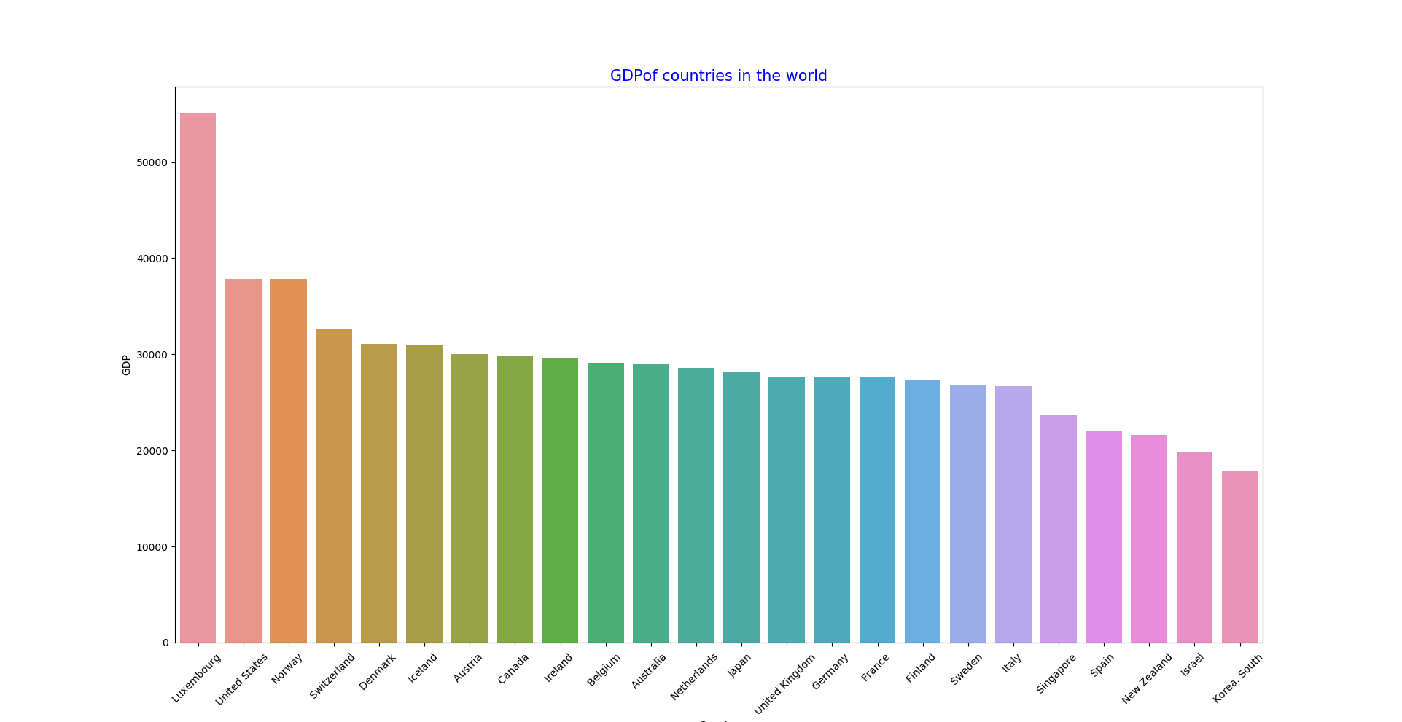
图2
响，需要通过箱型图找到各个属性的离群点数据，使得数据更具有代表性。图3是发达国家人均GDP的箱型图，图中标出了哪些数据是异常数据，根据图中的注释，可以很容易地从发达国家数据集中剔除这些数据。
通过箱型图找出各个属性值中的离群点之后，就可以开始计算各个属性的方差，关键代码如图4所示。代码中的flt为字典类型，包含了各个属性的离群点，在计算方差时会剔除字典中包含的离群点。返回类型是字典类型，key是各个属性，value是该属性的方差。此外，为了方便比较各个属性的方差大小，在计算方差之前对数据进行线性归一化。
计算出发达国家各个属性的方差之后，还需要根据方差确定哪些属性才是训练集所需要的属性。因此，笔者用各个属性的方差做出了折线图，如图5所示，通过折线图能很清楚地看到发达国家之间各个属性的差距。从图中可以看出，“Coastline”和“Crops”的方差相对较大，因此可以推断发达国家的这两个属性值差距较大，则它们对衡量国家发展水平的作用就较小。除了上述的两个属性，“PopDensity”、“NetMigration”、“Arable”和“Agriculture”的方差基本处于平均水平，很难推测它们在衡量国家发展水平时的作用。而“InfantMortality”、“GDP”、“Literacy”、“Birthrate”、“Deathrate”、“Industry”以及“Service”的方差非常小，因此可以将这七个属性作为一个基础特征子集，再将处于方差平均水平的属性加入基础特征子集形成一个新特征子集，最后将所有属性作为一个特征子集，分别对这三个特征子集使用分类算法训练数据集，验证准确率之后得出，基础特征子集的分类结果最为准确，准确率为90%。因此得出结论，基础特征子集中的属性是衡量国家发展水平的最重要的指标。
根据上述结论，构造训练集和预测集，训练集用于训练分类模型，预测集用于预测国家的发展潜力。
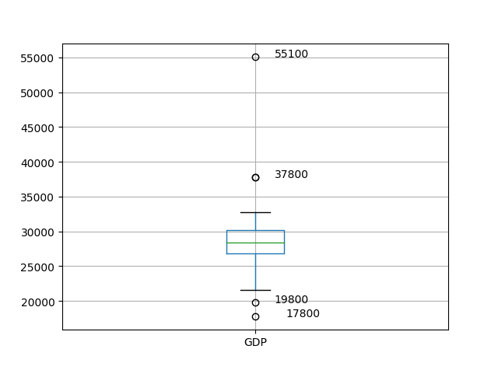
图3
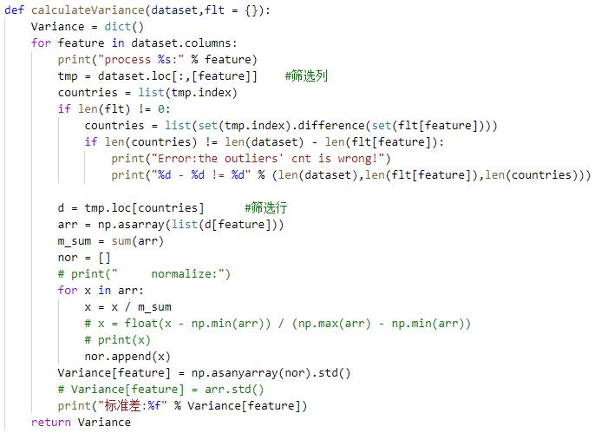
图4
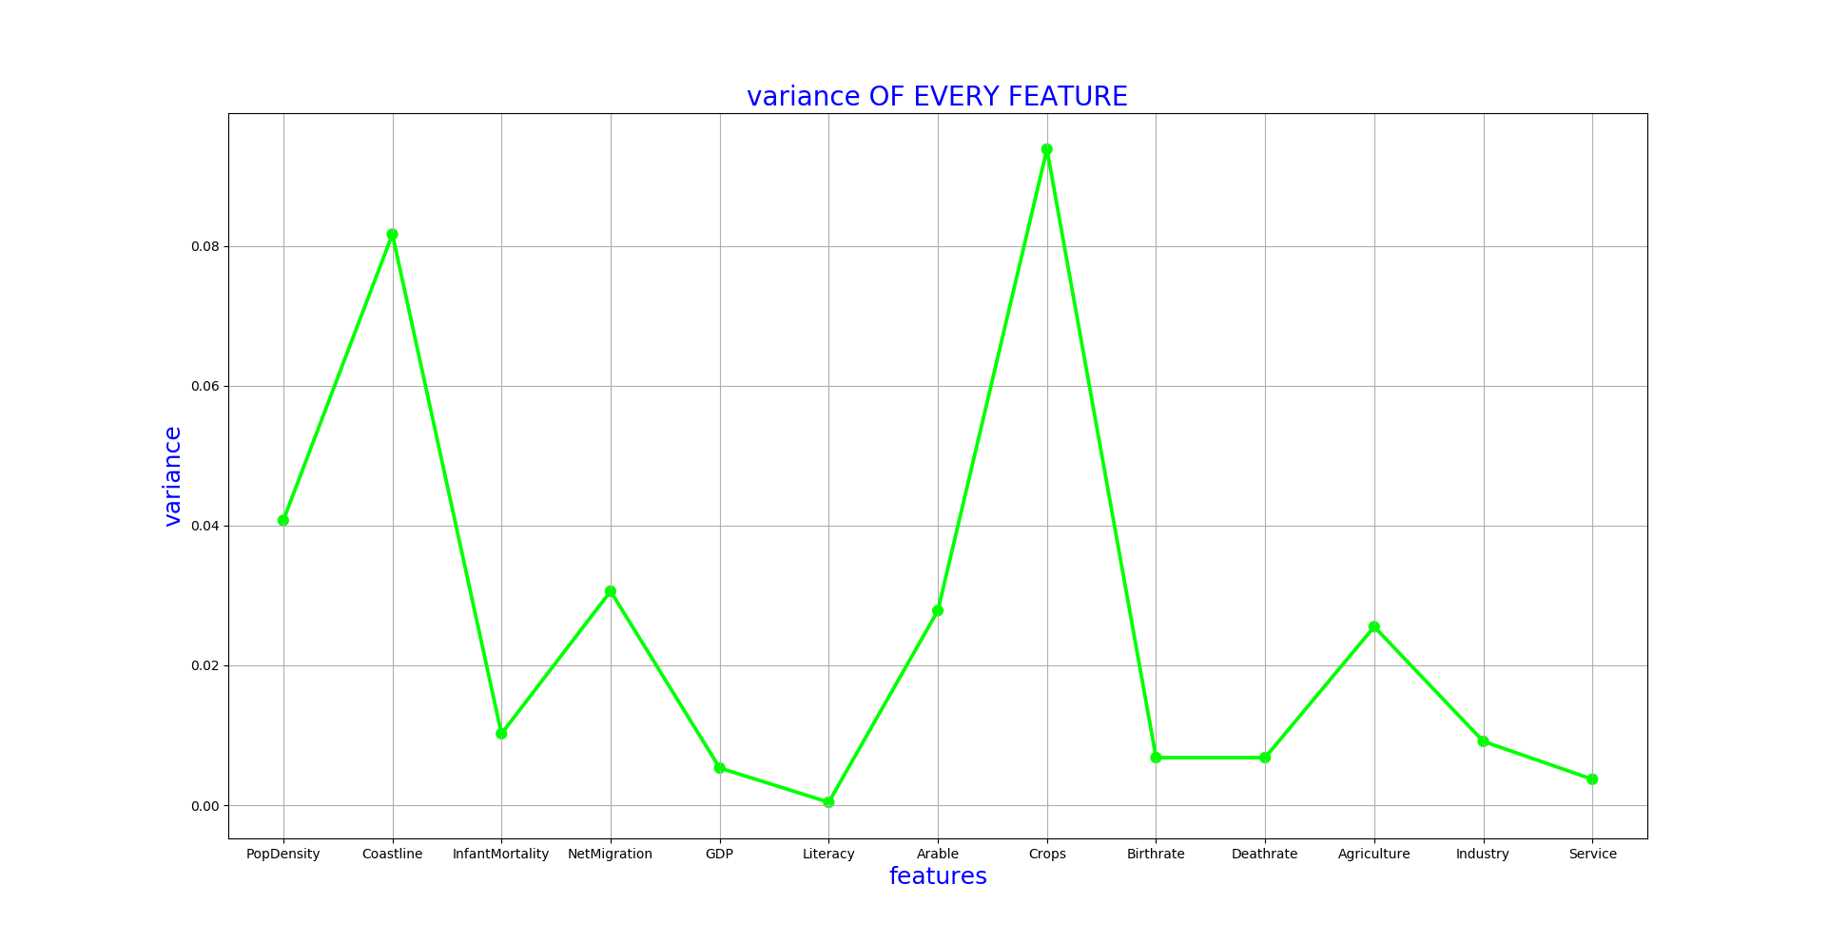
图5

2.2 Model Training
数据集中的国家分为发达国家和发展中国家，因此可以使用分类模型训练数据，在分类方法中，决策树分类法是一种简单且广泛使用的分类方法，具有很好的分类效果。

2.2.1 Decision tree maximum depth
从拟合效果的角度考虑，决策树的最大深度是影响分类器性能的重要参数。笔者分别测试了决策树深度在3-10之间时分类器的性能，如图6所示。
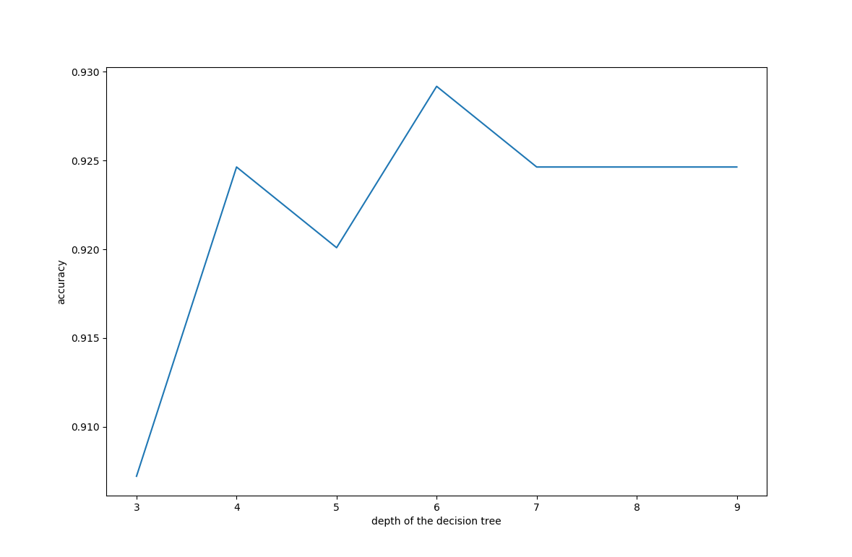
图6
从图6中可以看出，当决策树的最大深度为6时，分类器的准确率最高，当决策树的最大深度大于等于7后，分类器的性能逐渐趋于平稳。因此，决策树的最大深度为6时，拟合效果最理想。

2.2.3 Cross-validation
为了检验模型分类的效果，笔者使用了交叉检验的方法，代码图7所示。
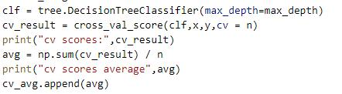
图7
交叉检验的结果表明，分类器的平均预测准确率达到93%。

2.2.4 Prediction
对于预测集，笔者选择了发展中国家中，基础特征子集所对应的属性中前几名国家组成了本次课题的预测集，
3 实验分析及讨论

3.1 实验步骤概述
基于Bi-LSTM的药物关系抽取的宏观实验步骤为：
- 进入ddi-extraction官网下载数据集，其中包括test data与train data两部分；
- 对下载好的数据进行预处理，预处理过程具体包括XML文件的解析，实体名称的替换，tokenization，停用词等标点符号的删除，和实体偏移量offset的生成即shrink过程；
- 对网络进行建模，第一层为word_embdding层，该层封装了所有的词向量，第二层为Bi-LSTM层，第三层为优化层，最后一层输出output；
- 将预处理过的数据(test data)输入到模型框架中进行训练，观察结果进行参数调整；
- 确定并调整好整个模型各个部分的参数，提高算法的准确率以寻求最好结果；
- 输入train data，得到最终训练结果。

3.2 评价指标
在介绍具体实验结果F-score的值，还有P值，R值，之前要引入在ddi-2013的数据集中给出的两个概念：
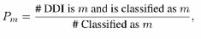 （4.1）
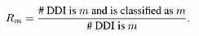 （4.2）
而如果我们把所有的结果都返回了，R值为100%，但是我们的P值又会变的很低很低。因此在不同场合中需要我们自己判断是希望P值高一些还是R值高一些。由于这种矛盾现象的出现，所以引入了F值的概念用于两个指标的综合判断。如下公式是F值得计算方法：
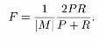 （3.5）

3.3 实验结论
在本次报告中，我们针对发展中国家的发展潜力进行了研究，最终得到如下结论：

Reference
[1] Razvan C Bunescu and Raymond J Mooney. A shortest path dependency kernel for relation extraction[J]. In Proceedings of the conference on human language technology and empirical methods in natural language processing, 2005, 12(4):724–731.
[2] Jan K Chorowski, Dzmitry Bahdanau, Dmitriy Serdyuk, et al. Attention-based models for speech recognition[J]. In Advances in Neural Information Processing Systems, 2015, 7(3):577–585.
[3] Alan Graves, Abdel-rahman Mohamed, and Geoffrey Hinton. Speech recognition with deep recurrent neural networks[J]. In Acoustics, Speech and Signal Processing (ICASSP), 2013 IEEE International Conference on, 2013, 29(12):6645–6649.
[4] Iris Hendrickx, Su Nam Kim, Zornitsa Kozareva, et al. Semeval-2010 task 8: Multi-way classification of semantic relations between pairs of nominals[J]. In Proceedings of the Workshop on Semantic Evaluations: Recent Achievements and Future Directions, 2009, 3(4):94–99.
[5] Karl Moritz Hermann, Tomas Kocisky, Edward Grefenstette, et al. Teaching machines to read and comprehend[J]. In Advances in Ne

